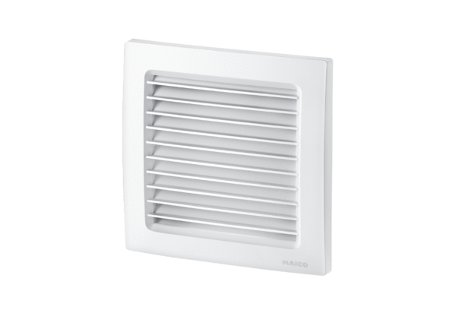Kratka zewnętrzna SG 150/1Opakowanie jednostkowe: 1 sztukaAsortyment: A
Numer artykułu: 0059.0997Producent: MAICO

